第一章我们怎样学地理
第二节我们怎样学地理（第三课时）
【学习目标】
1、了解常用的图例符号并学会通过读图例和注记从图上获得所需信息
2、能根据需要选择常用地图，查找所需要的地理信息，养成在日常生活中运用地图的习惯。
【教学重、难点】
地图的使用和选择
【学习过程】
学习任务一：阅读P10内容，区别图例和注记，熟记主要的图例
1、图例是指
注记是指
2、识记常见图例：1-19
学习任务二：读课本P11认识地图的种类并掌握学好地理的方面
1、在地图家族中，有 和 ，自然地图包括 、 、 、 等，社会经济地图包括 、 、 、 、 等。
2、借助现代遥感技术编制而成的遥感图像，除了有 、 、 等特点外，更具有 、 的优势，在很多领域得到了广泛应用。
3、 是将传统地图、遥感图像等经过信息化处理制成的，它具备快速获取 的优点，携带 ，内容更新 。
4、学好地理，要学会使用 ，收集 ，思考 ，开展 。进行地理考察，我们要准备一些工具，比如 。
预习诊断：
1、地图是学习地理的工具，当驾驶员不认识路，打开车上的导航地图，选择路线，边看边行进，可以省时省力，准确到达目的地．车载导航地图属于（ ）
A．地形图B．农业图C．交通图D．政区图
2、生活中我们经常用地图，你认为下列对地图的利用不正确的是（ ）
A． 旅游时带好旅游交通图
B． 查找山脉时用地形图
C． 网上查找公交线路用电子地图
D． 绘制学校地图采用小比例尺
3、下列图例中，表示铁路的是
A、 B、 C、 D、
拓展训练案
学习地理掌握一定的方法很重要，例如，我们要学习烟台地理，首先要确定泰安的地理位置，就这种学习方法回答问题．
1、确定地理位置能首先帮助我们推断出泰安的（ ）
A．自然环境特点 B．聚落分布特点
C．人口分布特点 D．民俗文化特点
2、如果我们想继续查找泰安泰山的具体位置，则最好选用（ ）
A．泰安市地形图 B．泰安市气候图
C．泰安市交通图 D．泰安市政区图
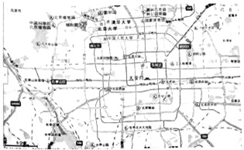
3、电子地图是信息时代的产物，是地图家族的最新宠儿，它具有许多神奇的功能，例如可任意缩放，可定位搜索，可导航…读首都北京电子地图回答下列问题．

（1）你知道如何才能获取电子地图吗？
（2）请写出如何用网络电子地图选择“威海-北京”出行路线．
（3）城市的街区、道路是城市成长的印记，有鲜明的个性特征和文化烙印．请读图，概括北京道路的分布特征．
（4）相信大家对北京的大学充满向往．请读图，从4个方面描述清华大学的相对位置．
4、下列图例中表示水库的是（ ）
限时作业
1、下列图例中，不可能在山东地图上出现的是（ ）
A． B． C． D．
2.下图中表示注记的是（ ）
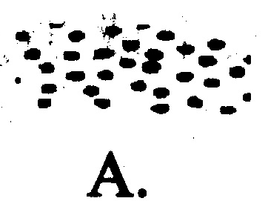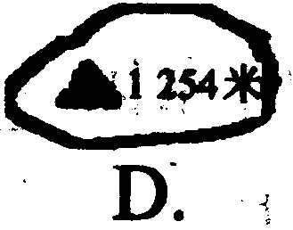
3、如果想要查找尼泊尔这个国家的位置，可以查阅（ ）
①世界地形分布图 ②世界气候类型分布图
③世界国家和地区分布图 ④西亚国家和地区分布图 ⑤电子地图．
A. ①③ B. ③⑤
C. ③④ D. ②③
4、了解和正确选择、使用地图，可以方便我们的生活。有关下列四幅地图的叙述，错误的是 （ ）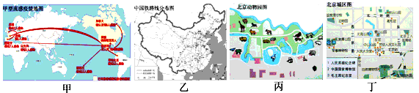
A、家住云南的小明想去北京旅游，可从乙图上查找乘车路线
B、小明想知道世界甲型流感的疫情情况，可通过阅读甲图了解
C、小明来到北京后，购买了丁图以便了解旅游景点的分布情况
D、若四幅图的图幅面积相同，则比例尺大小应是甲＞乙＞丙＞丁
5、读等高线地形图,回答。
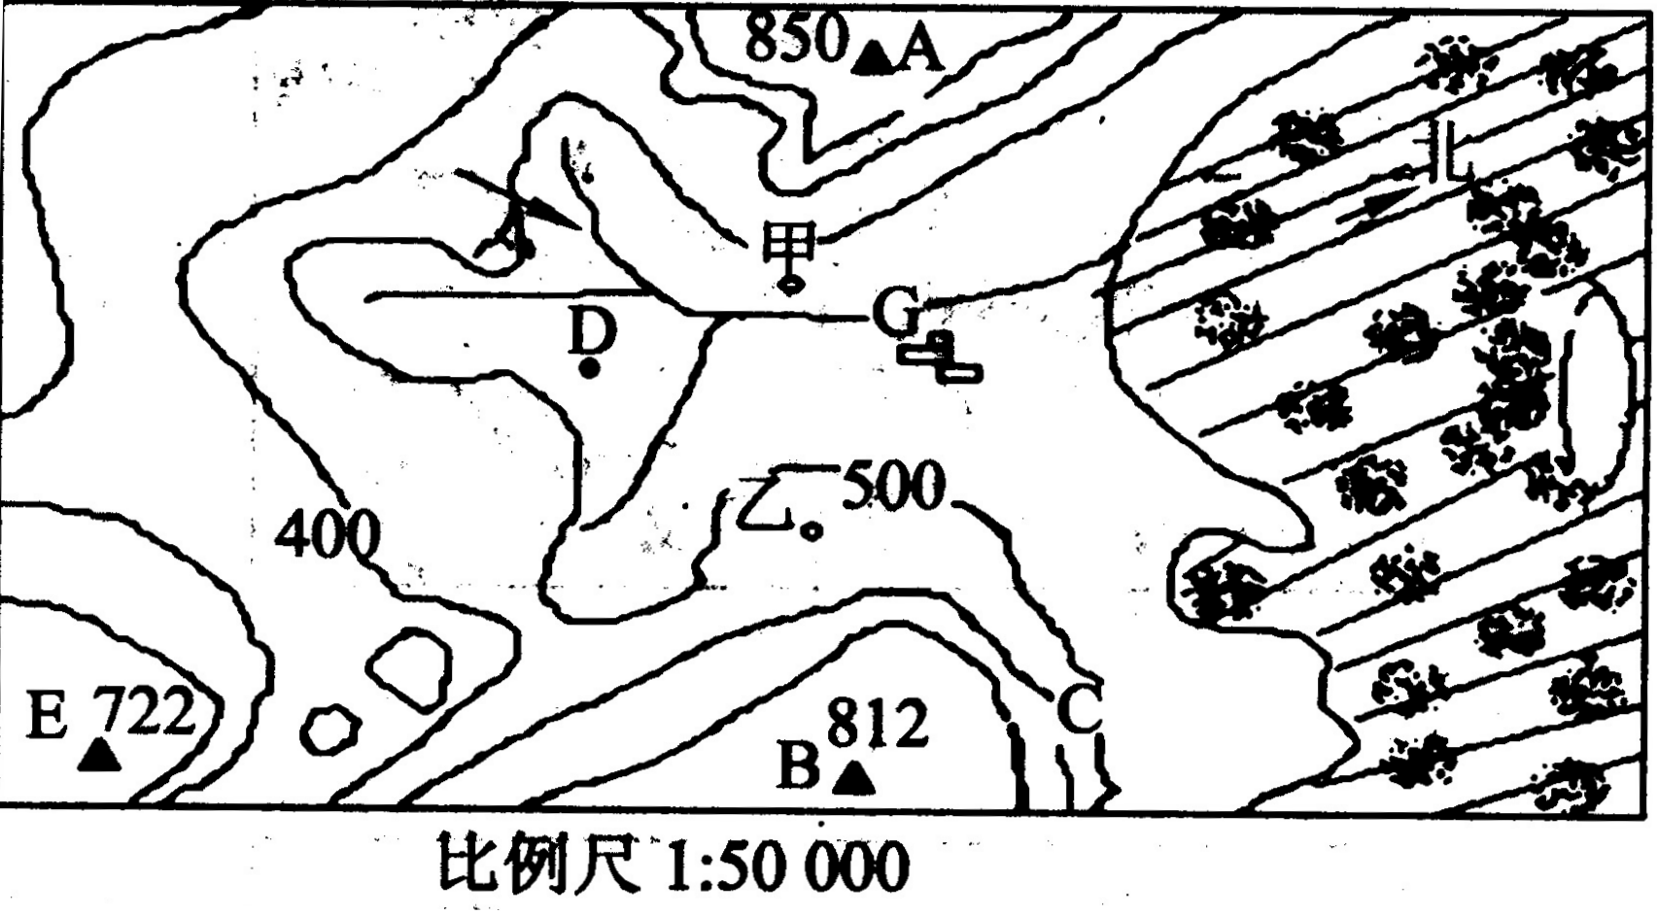
(1)B山在A山的________方向，E在B的________方向。
(2)此山区主导风向是__________。G城大气污染严重,若建疗养院,则选甲、乙中的较________合理。
(3)若A、B两山顶之间有高山缆车相通,速度为每分钟100米,则从B顶到A顶约需__________分钟。
(4)图中812米是图例还是注记__________。

预习诊断：
1、A 2、D 3、 C
拓展训练案
1、A 2、C
3、(1)手机下载电子地图、进入百度搜索地图
(2)网络电子地图选择“威海--北京”出行路线
（3）以天安门为中心呈环形分布
（4）位于天安门西北方向，位于北四环西段北侧；或位于地铁4号线北段东侧；或位于国家体育馆西部越5千米；或位于颐和园正东部约4千米；或位于圆明园东南约2千米
4、A
限时作业
1、A 2.D 3、B 4、D
5、(1)东南，西南 (2)西风，甲 (3) 15 (4)注记

